Guía de trabajo autónomo (plantilla)
Este trabajo consiste en una comprensión clara de la Campaña 1856-1857 I Parte.
La Campaña de 1856-1857
Centro Educativo:
Facilitador:
Nivel: IV Nivel Escuelas Nocturnas o VI periodo del Plan de Estudios
Asignatura: Estudios Sociales
- Me preparo para hacer la guía
Materiales o recursos que voy a necesitar | Materiales generales como:  - Leer en forma silenciosa y analizar el material que me aporta el facilitador, sobre la Primera parte de la Campaña 1856-1857 en Costa Rica.  - Realice un subrayado de lo más importante.  - Si se cuenta con una laptop o teléfono descargue el siguiente el anexo 1 Parte 1 de La Campaña 1856-1857  Que le servirá como apoyo.  - Diccionario a mano para buscar alguna palabra que no conoces en tu vocabulario.  - Utilice el diccionario de Google.  - Conteste todos los ejercicios que se le dan en el material anexo 1
Condiciones que debe tener el lugar donde voy a trabajar | Un lugar limpio de ser posible un ambiente natural y ventilado, tranquilo, siéntese cómodamente, lávese las manos cada vez que cambie de herramientas que necesitas.
Tiempo en que se espera que realice la guía | 4 lecciones

- Voy a recordar lo aprendido.
Indicaciones | - Leo y analizo el resumen y subrayo los aspectos y consecuencias más importantes de la Campaña Nacional 1856-1857. Ver anexo 1.
Actividad  Preguntas para reflexionar y responder | - Construyo un Síntesis o resumen con sus propias palabras con los aspectos más importantes de la Campaña Nacional 1856-1857 y el papel importante de William Walker  Reflexiono  ¿Por qué fue importante la Campaña Nacional de 1856-1857 y cuál fue el impacto en la Sociedad de la actual?
- Pongo en práctica lo aprendido
Indicaciones | Actividad 1.  Vivo – grande – complicado - delicioso - pelo - inquieto  - Leo veces que sea necesario el resumen dado en el del anexo 1  Para reafirmar mis conocimientos en la comprensión de lectura analítica.  Actividad 2.  Luego de leer el resumen y realizar un subrayado del anexo 1  ¿construyo una lista de las palabras que descozco su significado, para buscarlas en el diccionario o el buscador google.  - Escribo las listas de palabras y las discuto con algunos miembros de la familia o compañeros que estén a mi alcance.  Actividad 3.  - Después de construir la síntesis la expongo y discuto ante el grupo familiar.  Actividad 4.  Tomando en cuenta su estilo de aprendizaje, construya en una cartulina grande:  - Un Esquema.  - O Mapa conceptual  Actividad 5.  - Explique detallamente en un pequeño ensayo quiénes ganaron la Primera Campaña Nacional de C.R  - Redacto en forma de ensayo un resumen, donde explico las consecuencias más importantes a las que hace referencia el texto.  .
Indicaciones o preguntas para auto regularse y evaluarse | Autorregulación:  Leo las indicaciones y las tareas solicitadas.  Me devuelvo a alguna indicación en caso de no haber comprendido qué hacer.  Reviso que todo lo solicitado, fue realizado o me faltó por hacer alguna actividad.  Genera reflexión sobre lo realizado a través de plantear preguntas como:  ¿Qué sabía antes de las garantías Sociales y sus creadores?  ¿Qué puedo mejorar de mi trabajo?  ¿Cómo le puedo explicar a otra persona lo que aprendí?

Ejemplo de matriz de autorregulación y evaluación que puede incluir en la guía de trabajo autónomo:

Con el trabajo autónomo voy a aprender a aprender
Reviso las acciones realizadas durante la construcción del trabajo.
Marco un * encima de cada símbolo al responder las siguientes preguntas
¿Leí las indicaciones con detenimiento?
¿Subrayé las palabras que no conocía?

¿Busqué en el diccionario o consulté con un familiar el significado de las palabras que no conocía?
¿Me devolví a leer las indicaciones cuando no comprendí qué hacer?

Con el trabajo autónomo voy a aprender a aprender
Valoro lo realizado al terminar por completo el trabajo.

Marca una * encima de cada símbolo al responder las siguientes preguntas
¿Leí mi trabajo para saber si es comprensible lo escrito o realizado?
¿Revisé mi trabajo para asegurarme si todo lo solicitado fue realizado?

¿Me siento satisfecho con el trabajo que realicé?
Explico ¿Cuál fue la parte favorita del trabajo?

¿Qué puedo mejorar, la próxima vez que realice la guía de trabajo autónomo?

Anexo # 1
- Identifica la importancia de la Campaña Nacional como un proceso determinante en la consolidación del Estado-Nación.

TEMA: I Parte: CAMPAÑA NACIONAL 1856 La situación de Costa Rica en 1850.
Hacia 1850, nuestro país había logrado cierta estabilidad política y la economía pasaba por un crecimiento debido al éxito de las exportaciones de café al mercado europeo. Características que marcaron la situación de nuestro país:
- Había un ambiente de la estabilidad política al establecer sus leyes, organizar el Estado y no presentar una situación de guerra.
- Al ser república libre, soberana e independiente, habilitaba al Estado a realizar directamente la firma de acuerdos y tratados con otros países, establecer relaciones comerciales y negociar empréstitos (préstamos que toma un Estado) para obras de interés público.
- Se retira definitivamente de la República Federal de Centroamericana.
- Se activó la economía en el Valle Central, con el crecimiento de las exportaciones de café hacia Inglaterra.
- El café era el principal producto de exportación. La economía se caracterizó por ser rural: la mayoría de la población era campesina y unas pocas familias controlaban todo lo relacionado con la producción y comercialización.
- Crecimiento de los poblados en San José, Alajuela, Heredia y Cartago.
Ejercicio

- Con base a la información, elabore un esquema con las características que tenía Costa Rica en 1850

LA CAMPAÑA NACIONAL: Importancia en la construcción de la identidad nacional.
Entre los años de 1856 y 1857, nuestros antepasados lucharon contra los filibusteros para mantener la independencia de Costa Rica y de esta forma fortalecer la soberanía ante los países centroamericanos.
La participación y compromiso del pueblo, en la defensa de la Patria, enaltecieron los ideales de libertad, paz y trabajo de los costarricenses de la época. A finales del siglo XIX, el recuerdo de esta gesta favoreció el desarrollo del sentimiento de la unidad en la población.
Ejercicio.
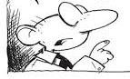 | 1. Escriba dos acciones que favorecieron la construcción de la identidad nacional durante La Campaña Nacional. De 18561857.  A-______________________________________________________________________________________________________________  B-_______________________________________________________________________________________________________________

LAS CAUSAS DE LA CAMPAÑA NACIONAL DE 1856-1857
Intereses expansionistas de las potencias.
En 1850, Inglaterra era potencia económica del mundo. Sin embargo, Estados Unidos se perfilaba como una naciente potencia económica, junto con Francia y Holanda. Rivales, del dominio inglés. La producción de estos países necesitaba un abastecimiento constante y creciente de alimentos y materias primas (como hierro, plata, algodón, tintes, cobre, entre otros); así como de nuevos mercados (para vender sus productos) y zonas en las cuales invertir su capital. Lo anterior llevó a que dichos países extendieran sus áreas de dominio. Las potencias tenían especialmente interés en la región centroamericana, específicamente en Nicaragua y Costa Rica, ya que podían construir un canal interoceánico para agilizar el comercio entre el océano Atlántico y el océano Pacífico. A esta ruta se le llamaba Vía de Tránsito.

Ejercicio.
1. ¿Cuáles eran las dos potencias económicas que tenían interés en la región de la Vía de Tránsito?
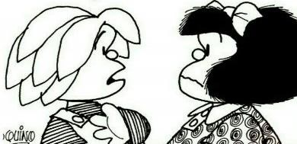

______________________________________________
______________________________________________
______________________________________________

LA VÍA DE TRÁNSITO
Con el paso de pasajeros y mercancías, a mediados del siglo XIX, esta ruta adquirió relevancia, tanto para los estadounidenses como para los europeos. Para Estados Unidos esta vía era más corta y menos peligrosa, que atravesar su territorio.
El trayecto recorría el río San Juan, el lago de Nicaragua y el istmo de Rivas (franja de tierra al suroeste de Nicaragua, entre el lago de Nicaragua y el océano Pacífico). Debido al intenso tráfico comercial, esta ruta fue habilitada con muelles, oficinas, bodegas y carruajes.
Los derechos para circular por esta ruta fueron adquiridos, en 1851 por la empresa norteamericana denominada Compañía Accesoria del Tránsito, cuyo propietario era Cornelius Vanderbilt.
Ejercicio.
1. ¿En qué consistía la Vía de Tránsito?
_____________________________________________________________________________________________ 2. ¿Por qué era importante esa vía?
____________________________________________________________________________________________
3. Explico, con dos razones, por qué las potencias económicas de la época tenían intereses sobre la Vía de Tránsito.
____________________________________________________________________________________________
DESTINO MANIFIESTO
Consistió en un conjunto de ideas que establecían que Estados Unidos de América tenía el derecho a extender sus fronteras, para dominar el continente americano y difundir su forma de gobierno. Estas ideas fueron compartidas por la mayoría de la población estadounidense, quienes justificaban las invasiones militares de ese país en otros estados de América Latina.
Ejercicio.
- ¿Qué planteaba la doctrina del Destino Manifiesto?
________________________________________________________________________________________________________________________________________________________
- ¿Este tipo de principios afectan las relaciones entre los países? Justifico mi respuesta. ____________________________________________________________________________________________________________________________________________________
- ¿Cuál país planteo la doctrina del Destino Manifiesto? _____________________________________________________________________________________
SITUACIÓN POLITICA DE NICARAGUA
Desde la independencia, la situación política de Nicaragua fue inestable. El país se encontraba dividido en dos grupos políticos: los liberales asentados en la ciudad de León y los conservadores en Granada. Los golpes de Estado y las guerras civiles fueron las formas en que estas agrupaciones se disputaban el poder del país. Esta situación favoreció el ingreso de William Walker a Nicaragua.
William Walker En Nicaragua
En 1854 estalló la guerra civil en Nicaragua. Ante la derrota de los liberales, estos deciden solicitarle ayuda al estadounidense William Walker; para tomar el poder. En 1855, Walker llegó a Nicaragua (al puerto del Realejo) y, poco a poco, asumió el poder militar y político.
Walker aspiraba a apoderarse del resto de los países centroamericanos para establecer la esclavitud y una sola república. Sus intenciones quedaron claras en su lema “five or none” (“las cinco o ninguna”), la cual hacía referencia a su intención de adueñarse de las cinco repúblicas centroamericanas. Sin embargo, su interés inmediato era controlar el sur de Nicaragua y el norte de Costa Rica; es decir que era el área alrededor de la Vía de Tránsito. Lo anterior le aseguraba una posición estratégica en cualquier negociación que se llevara a cabo sobre la construcción de un canal interoceánico.
El febrero del 1856, William Walker anuló el contrato con la Compañía Accesoria del Tránsito y se apropió de la Vía de Tránsito. Por esta razón, Vanderbilt se convirtió en uno de sus mayores enemigos y financió a quienes decidieron combatir al filibustero.
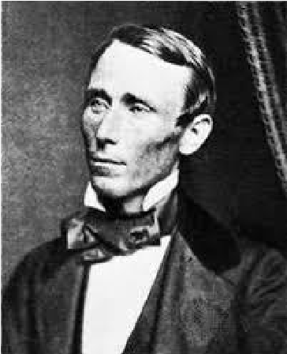
Ejercicio
- ¿Por qué llegó William Walker a Centroamérica?
_______________________________________________________________________________________________________________
- Leo la siguiente frase y explico su significado.
“Todas o ninguna”. W. Walker
_____________________________________________________________________________________________________________
3. ¿Qué peligro representaba para Costa Rica dicha frase?
_____________________________________________________________________________________________________________
Ejercicio.
Completo el diagrama sobre las causas que provocaron la Campaña Nacional de 18561856.
Causas

LA PREPARACION DIPLOMATICA Y MILITAR DE COSTA RICA
La situación en Nicaragua puso en alerta a Juan Rafael Mora Porras, presidente de Costa Rica. Quien de forma inmediata solicitó a su representante en Washington, Luis Molina, que investigara sobre las pretensiones de William Walker y la posición del gobierno de los Estados Unidos.
Las gestiones diplomáticas de Luis Molina lograron que el presidente de los Estados Unidos repudiara en público la acción de Walker en Centroamérica.
Las delegaciones diplomáticas en Europa lograron gestionar, ante Inglaterra, la compra de armas (2 000 fusiles a precio favorable) y la presencia en Costa Rica, del coronel Pedro Barillier, un instructor militar francés.
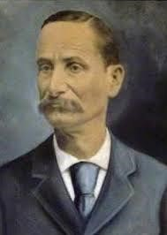
Ejercicio
1. Anoto dos logros de las gestiones diplomáticas de Luis Molina.
______________________________________________________________________________________________________________
______________________________________________________________________________________________________________

LAS GESTIONES DE JUAN RAFAEL MORA PORRAS
Ante el peligro que representaba, para nuestro país, la presencia de William Walker en Nicaragua, el presidente Juan Rafael Mora Porras gestionó:
- El apoyo de los países centroamericanos.
- Empréstitos que permitieran equipar al ejército y sostener los costos de la campaña.
- La organización del ejército, el cual para febrero de 1856 aumentó a 9 000 hombres.
- Varias proclamas al pueblo, con el objetivo de informales sobre los acontecimientos y prepararlos ante la inminente lucha. El 20 de noviembre de 1855, realizó la primera proclama en la que alertaba al pueblo costarricense sobre el peligro de los filibusteros. El 1° de marzo de 1856, en la plaza principal de San José, pronunció su segunda proclama en la que llamaba a los costarricenses a las armas.
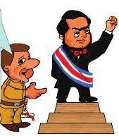
En febrero del 1856, el Congreso dio a Mora Porras, poderes absolutos para expulsar a los filibusteros de Costa Rica y también de Nicaragua. Es a partir de ese momento que el lema Ejercicio: ¿Cuáles acciones realizo el gobierno de Juan Rafael Mora Porra antes de enfrentarse a los filibusteros?

____________________________________________________________________________________________________________________________________________________

PROCLAMAS DEL PRESIDENTE JUAN RAFAEL MORA PORRAS
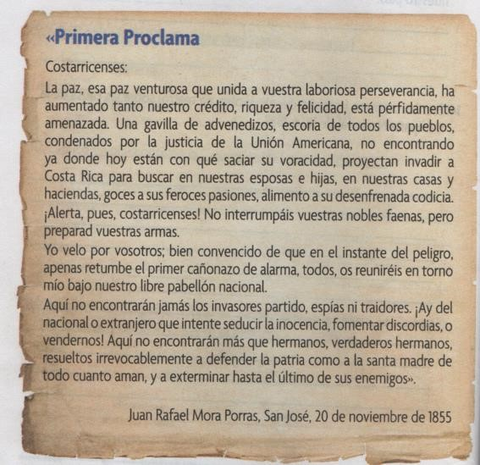

Ejercicio
- Anoto cómo describe el presidente Juan Rafael Mora Porras a los costarricenses y a los filibusteros.
Costarricenses | Filibusteros
¿Cuál era el objetivo de esta primera proclama? ____________________________________________________________________________________________________________________________________________________________________________________________________________________________________________________________________________________________________________________________________

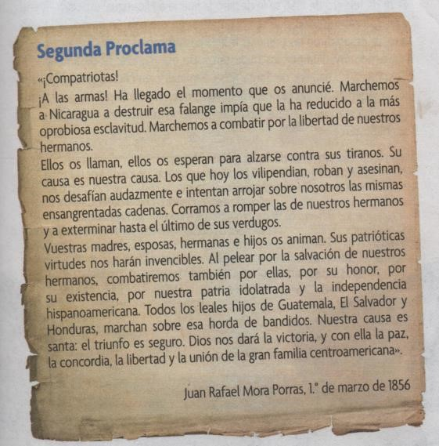

Ejercicio
- ¿Cuál fue la intención de la segunda proclama?
________________________________________________________________________________________________________________________________________________________________________________________________________________________________________________________________________________________________________________
¿Cuáles son los valores, de acuerdo con don Juan Rafael Mora Porras, por los que se luchaba?
_______________________________________________________________________________________________________________________________________________________
_______________________________________________________________________________________________________________________________________________________

BIBLIOGRAFIA
Asociación Libros para Todos, (2020). Estudios Sociales y Educación Cívica, San José, Costa Rica.

